Державний вищий навчальний заклад
Ужгородський національний університет
Факультет інформаційних технологій

ЛАБOРАТОРНА РОБОТА №7
Тема: Бекенд частина.

Виконала студентка ІІ курсу
спеціальності «Інженерія
програмного забезпечення»
Кононюк Анастасія Юріївна

Ужгород 2025
Мета: реалізація серверної частини вебзастосунку з наданням API для отримання даних на фронтенд частині та реалізації авторизації користувачів.
Хід роботи:
Обраний варіант реалізації бекенду
Для виконання лабораторної роботи було обрано варіант 1 — власний Node.js / Express сервер, що відповідає вимогам завдання.
Загальний опис бекенд-частини проєкту
У межах проєкту GameStore було реалізовано власний бекенд-сервер на базі Node.js та Express, який забезпечує обробку HTTP-запитів від фронтенд частини. Сервер відповідає за збереження та надання даних користувачів і каталогу ігор, а також за процеси реєстрації, входу та перевірки авторизації.
Бекенд взаємодіє з фронтендом через REST API та повертає дані у форматі JSON.
Реалізовані API-ендпоїнти
У серверній частині реалізовано такі основні API-функції:
- реєстрація нового користувача;
- авторизація користувача;
- отримання поточного авторизованого користувача;
- вихід із системи;
- отримання списку ігор;
- додавання нової гри до каталогу.
Доступ до додавання ігор обмежений лише для авторизованих користувачів, що реалізує базову бізнес-логіку доступу.
Робота з даними
Для збереження даних використовується файлове сховище (JSON) або in-memory сховище, що дозволяє зберігати список користувачів і ігор без використання зовнішньої бази даних. Такий підхід є достатнім для навчального проєкту та демонстрації принципів роботи бекенду.
Авторизація користувачів
Авторизація реалізована через обробку логіну та паролю користувача на сервері. Після успішної перевірки облікових даних сервер повертає інформацію про користувача, яка використовується фронтендом для збереження сесії.
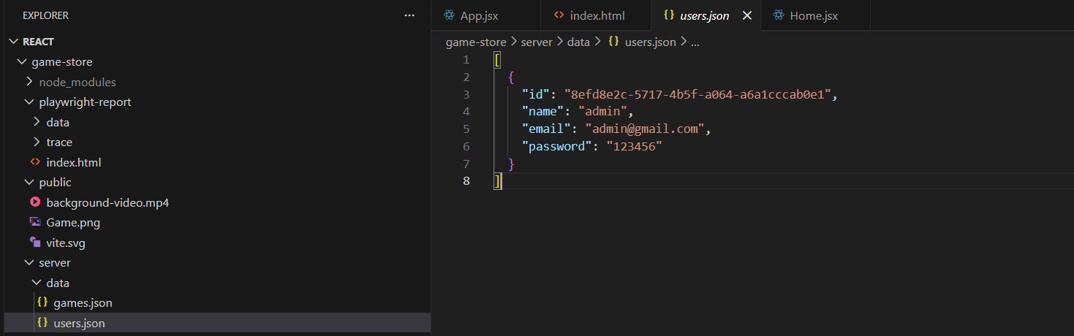
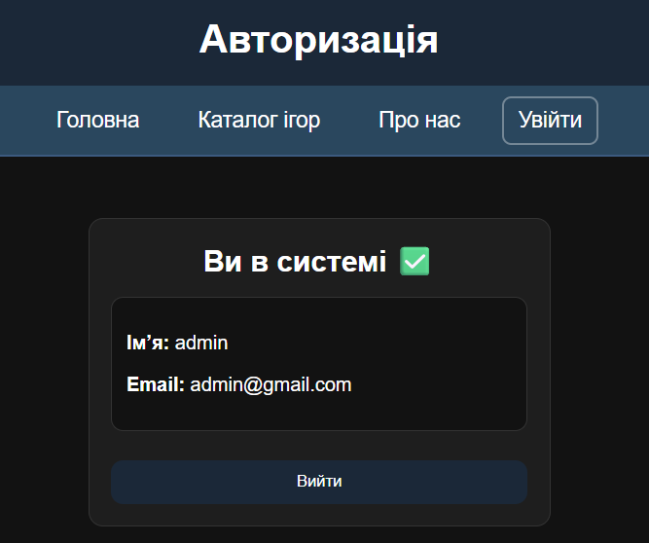
Також реалізовано механізм перевірки поточного користувача, що дозволяє відновлювати стан авторизації після перезавантаження сторінки.
Інтеграція з фронтенд частиною
Фронтенд частина проєкту використовує fetch для звернення до бекенд API. Усі запити виконуються асинхронно, а відповіді сервера обробляються у користувацьких хуках, що забезпечує чисту архітектуру та відокремлення логіки від інтерфейсу.
Pull Request
Усі зміни, пов’язані з реалізацією бекенд частини, були опубліковані у репозиторії GitHub. Для здачі лабораторної роботи створено Pull Request, який містить повну реалізацію серверної частини та інтеграцію з фронтендом.
Висновок: У процесі виконання лабораторної роботи було реалізовано серверну частину вебзастосунку GameStore, яка забезпечує повноцінну взаємодію між фронтенд та бекенд рівнями. Розробка власного Node.js/Express сервера дозволила на практиці застосувати принципи клієнт-серверної архітектури, зокрема обробку HTTP-запитів, маршрутизацію, передачу даних у форматі JSON та асинхронну взаємодію з клієнтом. Реалізоване API забезпечує отримання каталогу ігор, роботу з користувачами, а також виконання бізнес-логіки, пов’язаної з авторизацією та доступом до функціоналу системи.
У межах проєкту було реалізовано механізми реєстрації, входу та виходу користувачів, що дозволяє керувати станом авторизації та обмежувати доступ до окремих можливостей застосунку. Зокрема, функціонал додавання нових ігор до каталогу доступний лише авторизованим користувачам, що демонструє реалізацію базового контролю доступу на рівні бекенду. Такий підхід дозволяє забезпечити коректну роботу системи та запобігти несанкціонованим діям з боку неавторизованих користувачів.
Використання власного серверного рішення замість сторонніх сервісів дало можливість повністю контролювати логіку обробки даних та структуру API, а також глибше зрозуміти принципи побудови бекенд частини вебзастосунків. Серверна частина проєкту інтегрована з фронтендом за допомогою HTTP-запитів, що забезпечує динамічне оновлення даних без перезавантаження сторінок і покращує користувацький досвід.
У результаті виконання лабораторної роботи було досягнуто поставленої мети — створено працездатну бекенд частину вебзастосунку з реалізованими API-ендпоїнтами для роботи з даними та авторизації. Отримані навички дозволяють застосовувати аналогічні підходи під час розробки повноцінних вебсистем, що включають як клієнтську, так і серверну частини, та слугують основою для подальшого розширення функціоналу проєкту.

